AŞÇBAŞI MEHMET EFENDİ CAMİİ

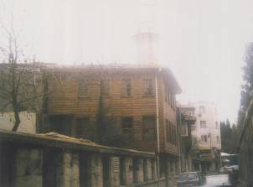
GENEL BİLGİLER

CAMİNİN ADI: : AŞÇBAŞI MEHMET EFENDİ CAMİİ
İLİ/İLÇESİ : İSTANBUL /ÜSKÜDAR
MÜLKİYET DURUMU : VAKIFLAR
YAPTIRAN : AŞÇBAŞI DERNEĞİ
YAPILIŞ TARİHİ : 1650
MİMARİ : YILDIZ TEKNİK ÜNİVERSİTESİ
ADRESİ : İnadiyecami Sokak. No:17

TARİHİ :

Aşçıbaşı cami inşaatı aşçı başı Mehmet Efendi tarafından 1650 yılında inşa edilmiş olup 1935 te kadro dışı bırakılmıştır. 1992 de tekrardan aşçı başı Mehmet Efendi Derneği tarafından cemaat yardımlaşması sonucu yıldız teknik üniversitesi mimarlığı tarafından 1993 tarihinden itibaren 5 vakit ibadete açılmıştır.

MİMARİ YAPISI

250 M2 Toplam arsa üzerine inşa edilen cami betonarme ahşap kaplama 1.sınıf tarihi eserdir.tek şerefeli minaresi olan camii avlu dahil 250 M2 dır. Aşçıbaşı camii 200kişilik kapasiteye sahiptir

MÜŞTEBİLATI

Caminin altında kadınlara ayrı namaz kılabilecekleri şekilde ayarlanmış tuvalet, abdest alma, avlu mevcuttur.

